**TIẾP CẬN XUẤT HUYẾT**

1. Bệnh sử - tiền căn

|  |  |
| --- | --- |
| Hành chính | Dạ chào cô/ chú, cho con hỏi bé tên gì? Sinh ngày nào? Mình đang sống ở đâu vậy ạ? Tại sao bé lại nhập viện ạ? |
| Triệu chứng | Bệnh mấy ngày rồi ạ? Ngày đầu bé bị gì ạ?  À bé bị xuất huyết/ nổi ban ạ? Cho con xin phép hỏi thêm một số thông tin ạ  S: Bé bị ở những đâu vậy ạ?   * Da: ở những chỗ nào trên người bé bị ạ cho con xem được không? Có từ khi nào vậy ạ? * Niêm mạc: bé có chảy máu mũi, chảy máu nướu răng không ạ (nữ lớn hơn thì hỏi có rong kinh không, rong kinh định nghĩa là kinh nguyệt kéo dài trên 1 tuần)? Khi nào? * Tiêu hóa: bé có đi cầu phân đen hay có máu không ạ? Nếu đen thì phân có sệt không ạ? Bình thường có như vậy không? Bị từ khi nào vậy ạ? * Niệu: bé đi tiểu có thấy nước tiểu bị đỏ không ạ? Từ khi nào ạ? * Não: bé có bú ít lại? thường xuyên quấy khóc? Nôn ói? Ít ngủ? Yếu liệt?   O: Triệu chứng đó xuất hiện như thế nào ạ? Khi đó bé đang làm gì mình nhớ không ạ?   * Trước đó bé có phẫu thuật, nhổ răng, chấn thương không ạ? (Hemophilia) * Có uống thuốc gì không ạ? (tìm aspirin trong liệt tiểu cầu mắc phải) * Có cào gãi (bệnh tiểu cầu) hay trước đó có chấn thương và chảy máu kéo dài mấy bữa liền (hemopilia)?   C  R: Xuất huyết ở vị trí đó có lan đâu nữa không ạ? Cái nào có trước ạ?  A: Bé còn bị gì nữa không ạ?   * Triệu chứng cơ quan: * Hô hấp: ho, sổ mũi, khò khè * Tiêu hóa: tiêu chảy? màu sắc phân thay đổi? * Tiết niệu sinh dục: tiểu có vấn đề? * Thần kinh: * Triệu chứng toàn thân: * Sốt? Ít chơi? Bỏ bú? Sụt cân (trước bé nặng bao nhiêu kí? Đo khi nào ạ? Hiện tại bé cân bao nhiêu ạ?)? Vã mồ hôi đêm? Đau khớp? Xanh xao?   T  E  S |
| Tình trạng lúc nhập viên | Ghi nhận từ hồ sơ |
| Diễn tiến sau nhập viện | Bé nhập viện được mấy ngày rồi ạ? Các triệu chứng của bé hiện tại sao rồi ạ? |
| Tiền căn bản thân | Tiền căn bệnh lý: bé có bị như thế này bao giờ chưa? Khi nào? Chẩn đoán lúc đó là gì? Trước giờ có bị chảy máu mũi kéo dài? Chảy máu rốn? Xuất huyết sau thủ thuật (cắt amidan, cắt da quy đầu? Rong kinh (nữ lớn)? Bé có bị bệnh gan không?  Sản khoa: bé sinh đủ tháng? Bao nhiêu tuần? Sinh thường hay mổ? Nếu sinh thường có cần hỗ trợ không? Tại sao? Sau sinh nặng bao nhiêu ký? Sinh xong có vấn đề gì không? Bé có khóc ngay? Bé có bị chảy máu sau sanh? Mẹ sanh xong có bị băng huyết sau sanh?  Tiêm chủng: Bé đã tiêm được mũi gì rồi? *Một trong những yếu tố nguy cơ thúc đẩy em bé vào GTCMDTP là chích ngừa trước đó 6-8 tuần. MMR tăng nguy cơ hơn, chích từ 12 tháng??? Truyền thuyết*  Dinh dưỡng: Theo IMCI  Tâm vận  Thuốc: Bé có đang sử dụng thuốc gì không ạ?  Dị ứng: Trước giờ bé có bị dị ứng gì không ạ? |
| Tiền căn gia đình | Nhà mình có ai được chẩn đoán bệnh lý về đông máu không ạ? Hemophilia hay bệnh lý về tiểu cầu? |

1. Khám LS
2. Tổng trạng

* Bé tỉnh? Có co giật?
* Môi hồng? Chi ấm? CRT < 2s?
* Phù?
* **Xuất huyết da niêm? Đè mất hay không? Dạng (petechiae, purpura, ecchymosis, hematoma)? Xuất huyết ở đâu (niêm mạc mắt mũi miệng, tay chân mặt,…)? Bờ đều hay không? Kích thước? Màu sắc?**
* Sinh hiệu:

Mạch Nhiệt độ

Nhịp thở Huyết áp

Cân nặng Chiều cao

* Có SDD? Cấp/mạn? Mức độ?

1. Đầu mặt cổ

* Hộp sọ cân đối, không dị dạng? Thóp có phồng?
* Tai, mũi không chảy dịch?
* Kết mạc mắt không vàng, không xuất huyết?
* Miệng, họng không loét?
* **Cổ có nổi hạch?**

1. Lồng ngực

* Lồng ngực cân đối, không biến dạng, di động đều theo nhịp thở, không co lõm ngực, không sẹo mổ cũ, không tuần hoàn bàng hệ, không sao mạch?

1. Tim:

* Mỏm tim ở KLS ? đường trung đòn T, Harzer ?
* T1, T2 đều rõ? tần số: ? l/p , âm thổi?

1. Phổi:

* Rung thanh đều 2 bên?
* Phổi thô, êm dịu? Ran?

1. Bụng

* Bụng cân đối, di động đều theo nhịp thở, không sẹo mổ cũ, không tuần hoàn bàng hệ?
* Nghe âm ruột: ? lần/phút
* Gõ trong?
* Bụng mềm? Ấn không đau? **Gan lách có sờ chạm?**

1. Tiết niệu

* Cơ quan sinh dục nam/ nữ? Có chảy dịch mủ bất thường? Thận có sờ chạm? Cầu bàng quang?

1. Thần kinh – cơ xương khớp

* **Có sưng đau các khớp?** không giới hạn vận động? Run giật chi? Trương lực cơ?
* Cổ mềm, không yếu liệt? Thóp phẳng?

1. Tóm tắt BA
2. Đặt vấn đề

Hội chứng xuất huyết

1. Chẩn đoán sơ bộ

* Xuất huyết giảm tiểu cầu miễn dịch + mức độ + biến chứng
* Bệnh Hemophilia + mức độ + biến chứng

1. Biện luận
   * + 1. Nguyên nhân xuất huyết

* Xuất huyết do yếu tố thành mạch: Xuất huyết do yếu tố thành mạch có đặc điểm là xuất huyết mang tính đối xứng, phân bố theo trọng lực, liên quan bệnh mô liên kết (da tăng tính đàn hồi, khớp lỏng lẻo)

|  |  |  |
| --- | --- | --- |
|  | RLCMBĐ | RLCMHT |
| Thành phần | Thành mạch, tiểu cầu, FvW |  |
| Khởi phát | Tự nhiên/sau chấn thương | Thường sau chấn thương |
| Dạng XH | **Chấm**, vết, mảng bầm máu | Tụ máu (cơ khớp nội tạng, mảng bầm lớn) |
| Vị trí XH | Da, niêm mạc hiếm nội tạng (toàn thân) | Khớp, cơ, nội tạng (đơn độc) |
| Cách cầm máu | Chèn gòn gạc | Truyền yếu tố đông máu |

* XH giảm chất lượng tiểu cầu: bệnh lý di truyền (khởi phát sớm <3 tháng, tiền căn gia đình, tiền căn sản khoa, tiền căn bệnh lý) hoặc ảnh hưởng của thuốc
* XH giảm tiểu cầu miễn dịch: tự nhiên, lần đầu trên 1 em bé khỏe mạnh trước đó không có tiền căn gì hết, xuất huyết đặc điểm RLĐCM ban đầu, không có gan (bth< 2cm ở nhũ nhi và <1cm ở trẻ em) lách hạch to, không sưng đau xương khớp, không thiếu máu, không sốt
* XH do bệnh Hemophilia: đặc điểm của RLCMHT, thường xảy ra ở con trai, tiền căn ở họ ngoại có người tương tự

1. Đề nghị CLS – Biện luận CLS

Luôn cần làm: CTM, TQ (PT), TCK (aPTT), Fibrinogen (thêm D-dimer trong trường hợp nghi ngờ DIC)

Siêu âm não trong trường hợp nghi ngờ có xuất huyết não

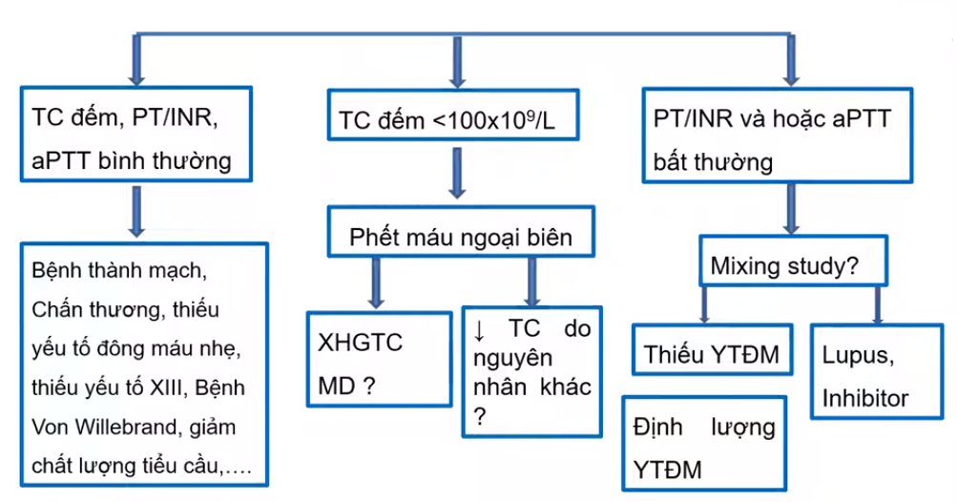

APTT kéo dài à 12, 11, 9, 8 à định lượng 8 tới 9 (nghĩ nhiều con trai) tới 11 (NST thường) (nói chung cũng tùy theo tiền căn)

1. Chẩn đoán xác định
2. Điều trị

Hemophilia:

* Điều trị bù cho A: huyết tương tươi (gì cũng có), kết tủa lạnh (1 gói 50 ml tương đương 150 đơn vị yếu tố 8, fibrinogen, vW; thường dùng I), yếu tố VIII đông khô (điều trị xuất huyết não, ưu tiên để giảm quá tải dịch) ngày truyền 2 lần
* Điều trị bù cho B: huyết tương tươi, yếu tố IX tinh lọc ngày truyền 1 lần
* Điều trị hỗ trợ cầm máu
* Điều trị giảm đau
  + - 1. Giảm tiểu cầu miễn dịch
* Prednisone 1-2mg/kg/ngày chia 2 lần trong 2 tuần à giảm liều trong 1-2 tuần
* IVIG
* Anti Rho (D) immune globulin
* Truyền tiểu cầu

1. Tiên lượng